**UE: Gründung und Rechtsformen von Unternehmen**

**Thema: Unternehmenszusammenschlüsse**

In den letzten Jahren hat die Zahl der Unternehmenszusammenschlüsse weiter zugenommen. Dies erfolgt, um die Marktstellung zu festigen, auszubauen, neue Märkte zu erschließen oder die Produktpalette zu erweitern. Zusammenschlüsse erleichtern es oft, das erforderliche Kapital für wichtige Investitionen aufzubringen, z.B. für neue Technologien oder für die Forschung und Entwicklung. Zukunftsprobleme, wie die Energieversorgung und die Lösung von Umweltproblemen, lassen sich durch die Zusammenarbeit von Unternehmen eher meistern. Die Wettbewerbsfähigkeit auf nationalen und internationalen Märkten wird gestärkt. Unternehmen, die in wirtschaftlichen Schwierigkeiten sind, können durch Zusammenschluss erhalten und Arbeitsplätze gesichert werden.

Es gibt verschiedene Möglichkeiten und Formen, wie Unternehmen zusammenarbeiten bzw. sich zusammenschließen können:

**Kooperation** (Zusammenarbeit), wenn die beteiligten Unternehmen in ihrer Selbstständigkeit nur unwesentlich eingeschränkt werden, z.B. Franchising

**Konzentration** (Zusammenschluss), wenn durch Kapitalbeteiligung oder Übernahme einzelne Unternehmen ihre Selbstständigkeit teilweise oder ganz verlieren, z.B. Konzern

Die zunehmenden Zusammenschlüsse von Unternehmen können auch Gefahren für eine funktionierende Marktwirtschaft beinhalten. Denn mehr Konzentration bedeutet auch gleichzeitig weniger Wettbewerb unter den Anbietern und weniger Auswahl für den Verbraucher. Mit dem Gesetz gegen Wettbewerbsbeschränkungen (Kartellgesetz) wurde ein Instrument geschaffen, diese Gefahren einzudämmen.

**Aufgaben:**

1. **Welche Formen eines Zusammenschlusses kommen infrage?**
2. **Stellen Sie die Unterschiede der beiden Formen dar.**
3. **Nennen Sie sowohl Vorteile als auch Gefahren von Unternehmenszusammenschlüssen.**

**Formen der Konzentration**

Wenn selbstständige Unternehmen wirtschaftlich zusammengefasst werden, entsteht ein **Konzern**. Die wirtschaftliche Leitung liegt bei der **Muttergesellschaft** (Konzernspitze), die übernommenen **Tochtergesellschaften** bleiben jedoch rechtlich selbstständig. Die Übernahme oder Beteiligung bei einer Aktiengesellschaft erfolgt durch den Kauf von Aktienanteilen, bei einer GmbH geschieht sie durch den Aufkauf von Gesellschafteranteilen. Die Gründe für eine Konzernbildung sind vielfältig. So spielten bei der Volkswagen Aktiengesellschaft die Ergänzung des Produktprogramms, Expansionschancen, Kostensenkungen im Rahmen der internationalen Arbeitsteilung in einem globalen Produktionsverbund eine wichtige Rolle.

Eine **Holdinggesellschaft** übernimmt die Verwaltung eines Konzerns, der aufgrund seiner verschiedenen Unternehmensbereiche unübersichtlich ist. Die Holding übernimmt die Kapitalanteile zur Verwaltung, hat selbst jedoch keine Produktionsstätten.

Der **Trust** ist die engste Form des Zusammenschlusses von Unternehmen. Ein Trust entsteht durch die Übernahme eines Unternehmens durch ein anderes Unternehmen (Fusion). Die wirtschaftliche und rechtliche Selbstständigkeit des übernommenen Unternehmens geht dabei verloren. Es ist aber möglich, dass zwei oder mehrere Unternehmen zu einem neuen Unternehmen verschmelzen (Neugründung).

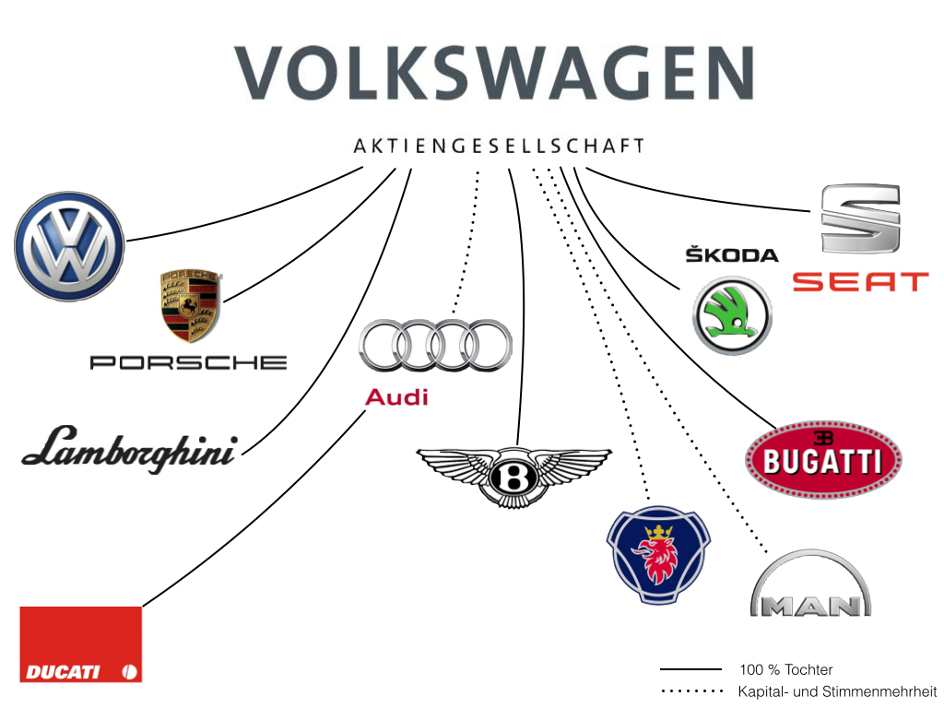

**Aufgabe:**

1. **Warum werden die Unternehmen unter ihrem alten Firmennamen weitergeführt?**